Lubań dnia 27 kwietnia 2016 roku

GGNiR.6840.2.5.2016

OGŁOSZENIE

Na podstawie art. 37 ust. 1, art. 38 ust. 1, art. 40 ust. 1 pkt 1 ustawy z dnia 21 sierpnia 1997 r. o gospodarce nieruchomościami (Dz.U. z 2015 roku, poz. 1774 ze zm.), §13 Rozporządzenia Rady Ministrów z dnia 14 września 2004 roku w sprawie sposobu i trybu przeprowadzania przetargów oraz rokowań na zbycie nieruchomości (tekst jednolity – Dz. U. z 2014 r., poz. 1490) oraz Uchwały Nr LII/377/2014 Rady Miasta Lubań z dnia 24 czerwca 2014 roku w sprawie zasad gospodarowania nieruchomościami stanowiącymi własność Gminy Miejskiej Lubań (Dz.Urz.Woj.Doln. z 2014 roku, poz. 2911 ze zm.) oraz Zarządzenia Nr 47/2016 Burmistrza Miasta Lubań z dnia 02 marca 2016 roku w sprawie podania do publicznej wiadomości wykazu nieruchomości gruntowych stanowiących własność Gminy Miejskiej Lubań przeznaczonych do sprzedaży w formie przetargu:

BURMISTRZ MIASTA LUBAŃ
o g ł a s z a

pierwszy przetarg ustny nieograniczony

na sprzedaż nieruchomości gruntowej niezabudowanej, położonej w Lubaniu przy ulicy Rzemieślniczej, oznaczonej geodezyjnie jako działka Nr 17/3 AM 18 Obręb I, o powierzchni 5.111 m², dla której Sąd Rejonowy w Lubaniu V Wydział Ksiąg Wieczystych prowadzi Księgę Wieczysta Nr JG1L/00022923/6.

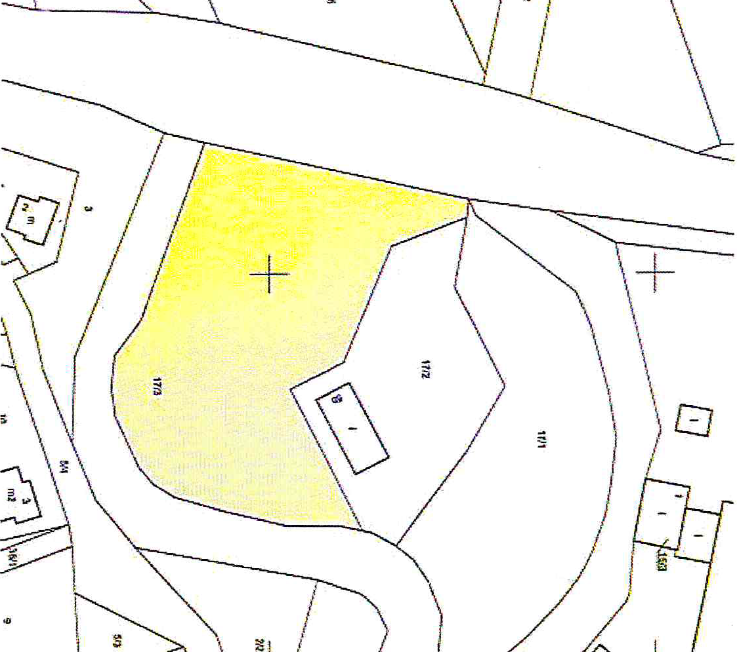

Nieruchomość o nieregularnym kształcie wielokąta, zlokalizowana jest w pośredniej strefie lokalizacyjnej miasta Lubań z ograniczonym dojazdem z trasy wylotowej w kierunku Bolesławca.

Nieruchomość posiada dostęp do drogi publicznej – ulicy Rzemieślniczej – poprzez działkę ewidencyjną Nr 17/1 AM 18 Obręb I, stanowiącą własność Gminy Miejskiej Lubań, przez którą zostanie ustanowiona służebność przejazdu i przechodu.

Jedyny dojazd do nieruchomości jest możliwy pod wiaduktem kolejowym o szerokości 4,40 m oraz wysokości od 3,50 m do 4,20 m, co stanowi ograniczenie dla dużych samochodów dostawczych.

Bezpośrednie sąsiedztwo przedmiotowej nieruchomości stanowią nieruchomości o funkcji usługowo-produkcyjnej.
Teren nieruchomości częściowo porośnięty wieloletnimi chwastami, a częściowo uporządkowany po rozbiórce budynków i usunięciu gruzu.

Zgodnie z miejscowym planem zagospodarowania przestrzennego obszaru położonego wzdłuż rzeki Kwisy, przedmiotowa nieruchomość położone jest na terenie oznaczonym symbolem planu MU1 – przeznaczonej na tereny zabudowy mieszkaniowo-usługowej.

Nieruchomość gruntowa nie posiada wykonanych przyłączy sieci technicznych, ale jest położona w obszarze uzbrojonym w sieć energii elektrycznej, sieć wodociągową, kanalizacyjną i gazową

Cena wywoławcza nieruchomości wynosi: 77.000,00 zł (słownie: siedemdziesiąt siedem tysięcy złotych, zero groszy).

Wadium: 8,000,00 zł (słownie: osiem tysięcy złotych, zero groszy).

Zgodnie z §14 pkt 3 Rozporządzenia Rady Ministrów z dnia 14 września 2004 roku w sprawie sposobu i trybu przeprowadzania przetargów oraz rokowań na zbycie nieruchomości (tekst jednolity – Dz.U. z 2014 r., poz. 1490), postąpienie ustalone zostanie z uczestnikami przetargu.

Zgodnie z ustawą z dnia 11 marca 2004 roku o podatku od towarów i usług (Dz.U. z 2011 r., Nr 177, poz. 1054 z późn. zm.) do wylicytowanej ceny za działkę niezabudowaną doliczony zostanie podatek VAT w wysokości 23 %.

Przetarg odbędzie się w dniu 08 czerwca 2016 roku o godzinie 12.00 w budynku Urzędu Miasta Lubań ul.7-ej Dywizji 14, sala nr 11.

W przetargu mogą brać udział osoby fizyczne i prawne, pod warunkiem wniesienia wadium. Wadium w gotówce należy wpłacić na rachunek bankowy Urzędu Miasta Lubań Bank BGŻ BNP Paribas S.A. Oddział Lubań Nr 60 2030 0045 1110 0000 0080 6550 do dnia 04 czerwca 2016 roku .
W przypadku wpłacenia wadium w formie przelewu bankowego wpłata winna być dokonana odpowiednio wcześniej, tak aby w dniu 04 czerwca 2016 roku wadium znajdowało się na rachunku Urzędu Miasta Lubań. Za datę wniesienia wadium uważa się datę wpływu na konto Urzędu Miasta.
Na dowodzie wpłaty wadium należy dopisać „Przetarg ul. Rzemieślnicza”.
W przypadku osób fizycznych pozostających w związku małżeńskim i posiadających wspólność ustawową wadium na przetarg należy wnosić przez oboje małżonków.
Wadium wpłacone przez uczestnika przetargu, który wygrał przetarg, zalicza się na poczet ceny nabycia nieruchomości w dniu zapłaty pełnej ceny należności. Pozostałym uczestnikom przetargu wadium zostanie zwrócone w ciągu trzech dni roboczych od dnia przeprowadzenia przetargu.
Wadium ulega przepadkowi w razie uchylenia się uczestnika, który przetarg wygrał od podpisania umowy notarialnej.

Do ceny sprzedaży nieruchomości zostaną doliczone koszty związane z przygotowaniem nieruchomości do sprzedaży.

100 % ceny uzyskanej w przetargu wraz z w/w kosztami, należy wpłacić najpóźniej w dniu zawarcia aktu notarialnego, przed jego podpisaniem.

Nabywca zostanie powiadomiony o miejscu i terminie zawarcia umowy sprzedaży, najpóźniej w ciągu 21 dni od daty rozstrzygnięcia przetargu.

Warunkiem udziału w przetargu jest wniesienie wadium w podanym wyżej terminie oraz:
- w przypadku, gdy uczestnikiem przetargu jest osoba fizyczna pozostająca w związku małżeńskim konieczne jest złożenie oświadczenia o obowiązującym w małżeństwie ustroju majątkowym. Jeżeli nabycie nieruchomości ma nastąpić do majątku wspólnego warunkiem dopuszczenia do przetargu jest: osobiste stawiennictwo obojga małżonków do przetargu lub przedłożenie pisemnej zgody współmałżonka na dokonanie czynności prawnych związanych z udziałem w przetargu, przy czym podpis powinien być poświadczony notarialnie. Jeżeli nabycie nieruchomości ma nastąpić do majątku osobistego warunkiem dopuszczenia do przetargu jest przedłożenie wypisu aktu notarialnego ustanawiającego rozdzielność majątkową lub – odpis orzeczenia sądowego ustanawiającego rozdzielność majątkową lub pisemne oświadczenie obojga małżonków o nabywaniu nieruchomości do majątku osobistego jednego z nich z podpisami poświadczonymi notarialnie.
Osoba wyłoniona w wyniku przetargu jako nabywca nieruchomości przy zawarciu notarialnej umowy sprzedaży obowiązana jest przedłożyć w formie aktu notarialnego pisemną zgodę współmałżonka na zawarcie umowy sprzedaży na warunkach ustalonych w przetargu. Wymóg ten nie obowiązuje, jeżeli małżonkowie przystąpią razem do podpisania notarialnej umowy sprzedaży.
- w przypadku, gdy uczestnikiem przetargu jest osoba fizyczna prowadząca działalność w formie Spółki Cywilnej – okazanie umowy spółki, REGON-u spółki, odpowiedniej uchwały pozwalającej na odpłatne nabycie nieruchomości bądź stosownego umocowania do działania w imieniu spółki (pozwalające na odpłatne nabycie nieruchomości);
- w przypadku, gdy uczestnikiem przetargu jest osoba prawna lub podmiot nie posiadający osobowości prawnej, a prowadzący działalność gospodarczą – przedłożenie aktualnego odpisu z Krajowego Rejestru Sądowego oraz odpowiedniej uchwały wyrażającej zgodę na wzięcie udziału w przetargu i nabycie nieruchomości. Za aktualne uważa się odpisy z KRS sporządzone nie wcześniej niż 1 miesiąc przed dniem przetargu, jak również informacje odpowiadające odpisowi aktualnemu na podstawie art. 4 ust 4aa ustawy z dnia 20 sierpnia 1997 roku o Krajowym Rejestrze Sądowym (Dz.U. z 2015 roku, poz. 1142 z późn. zm.) wygenerowane nie wcześniej niż 1 miesiąc przed dniem przetargu;
- w przypadku, gdy uczestnikiem przetargu jest osoba będąca cudzoziemcem – uzyskanie zezwolenia Ministra Spraw Wewnętrznych i Administracji na nabycie w/w nieruchomości z uwzględnieniem art. 8 ustawy z dnia 24 marca 1920 roku o nabywaniu nieruchomości przez cudzoziemców (Dz.U. z 2014 roku, poz. 1380 z późn. zm.), a w przypadku wygrania przetargu okazanie komisji przetargowej promesy lub zezwolenia. Jeżeli nabycie nieruchomości przez cudzoziemca nie wymaga zezwolenia Ministra Spraw Wewnętrznych nabywca zobowiązany jest do złożenia oświadczenia w tym zakresie w notarialnej umowie nabycia.

Przetarg może zostać odwołany, po uprzednim podaniu do publicznej wiadomości ważnych przyczyn jego odwołania .

Bliższe informacje o przetargu można uzyskać w Wydziale Gospodarki Gruntami, Nieruchomościami i Rolnictwa Urzędu Miasta Lubań ul.7-ej Dywizji 14, I piętro, pokój Nr 5, Tel.: 75-646-44-22.

